Техническое задание

№ п/п | Код по ОКПД2 | Наименование товара | Характеристики товара | Единица измерения | Количество
1 | 26.30.23.170 | Телефон VoIP Yealink SIP-T30P  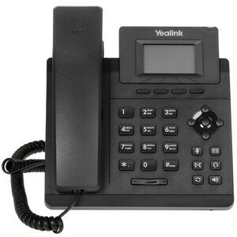 | -Тип устройства - проводной телефон, телефон VoIP;  -Порты / разъемы - 2x RJ-9, 2x RJ-45;  - Быстрый набор - есть;  - Наличие экрана – есть;  - Тип экрана – монохромный;  - Комплектация - Ethernet-кабель, блок питания, документация, подставка, телефонная трубка, шнур для подключения телефонной трубки. | штука | 2
Условия исполнения контракта:
1. Срок поставки: 10 (десять) календарных дня со дня заключения контракта.
2. Место поставки: 163000 г. Архангельск, пр-т Троицкий д. 115, склад.
3. Гарантийный срок товара составляет не менее 12 (Двенадцати) месяцев со дня поставки (на товары, у которых имеется гарантийный срок).
4. Документы к товару: при поставке Поставщик обязуется предоставить на весь товар:
- руководство по эксплуатации (гарантийный талон) и /или паспорт на товар;
5. Цена контракта включает в себя: расходы на упаковку, перевозку до места поставки, разгрузку.

